氨氮（NH₃-N）预制试剂使用方法

1.方法适用试剂
名称 | 量程范围 | 试剂型号 | 数量
氨氮检测预装试剂 | 0-30mg/L | TE-N-02 | 1盒

2.应用范围
适用于地表水、地下水、市政污水和工业废水等各类水质中氨氮的测定。水样须按生态环境部标准方法HJ 535中的要求进行絮凝沉淀或预蒸馏等前处理操作，否则会影响数据的准确性。

方法说明
本方法参照环境部标准方法《HJ 535-2009水质氨氮的测定纳氏试剂分光光度法》，以游离态的氨或铵离子等形式存在的氨氮与纳氏试剂反应生成淡红棕色络合物，该络合物的吸光度与氨氮含量成正比，于波长420nm处测量吸光度。

配套仪器
本产品与TE-5600G型多参数水质测定仪一起使用。

注意事项
- 试剂中含有毒、腐蚀性物质,注意实验安全,不可直接接触试剂。
- 保存时请密闭包装盒,以避免样品管受光,在阴凉暗处储存。
- 妥善放置或处理废弃试管（试管中含有毒、有害废液。可将废液倒入废液桶中集中处理，试管交由危废公司处理）。

6.物品准备
名称 | 数量
氨氮检测预制试剂 | 若干（视待测水样个数决定）
TE-5600G型多参数水质测定仪 | 1台
移液枪（移液管）、配套洗耳球 | 2只
待测水样、无氨水 | 保证可取样体积不少于1mL
试管架 | 1个

7.操作步骤
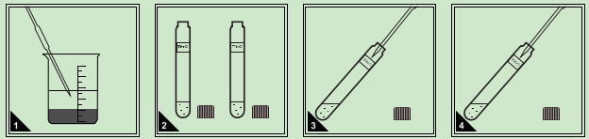
按步骤3的方法移取同体积的待测水样加入到其他预制试剂的试管内，每只预制试剂对应一个待测水样，制成待测样，记录试管上的编号。
使用移液管或移液枪准确移取1mL的无氨水加到预制试剂内制成空白样。（浓度低于1mg/L时取5mL试样）。
选择合适量程的预制试剂，一支作为空白样，再根据待测水样的数量选择相同数量的预装试剂作为待测样，置于试管架上。
将待测水样按前处理要求进行蒸僧或絮凝沉淀等操作，保证待测水样澄清无颗粒物且透明。

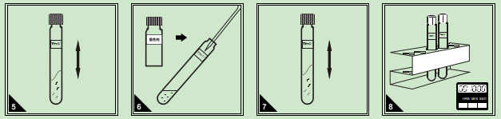
拧紧管盖，上下摇晃试管,使试剂与水样充分接触。
再依次向各试管中加入显色剂1mL。
拧紧管盖，上下摇晃试管,使试剂与水样充分混匀。
加入显色剂的氨氮预制试剂放在试管架上，待其反应并准确计时10分钟。

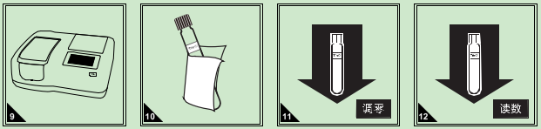
再放入待测样，按“检测”直接读取氨氮浓度（mg/L）,期间无需拧开瓶盖，必须保证试剂为澄清状态，如有混浊产生则无法进行读数。
用擦镜布或无毛屑的软纸擦干净试管外壁，放入水质检测仪内进行检测（读数请在10分钟内完成操作）。
先放入空白样，按“空白”进行调零操作。
打开TE-5600G型水质测定仪并按要求进行预热，选择相应的方法进行测量。

